Primero abrimos un nuevo informe en blanco en Power BI.

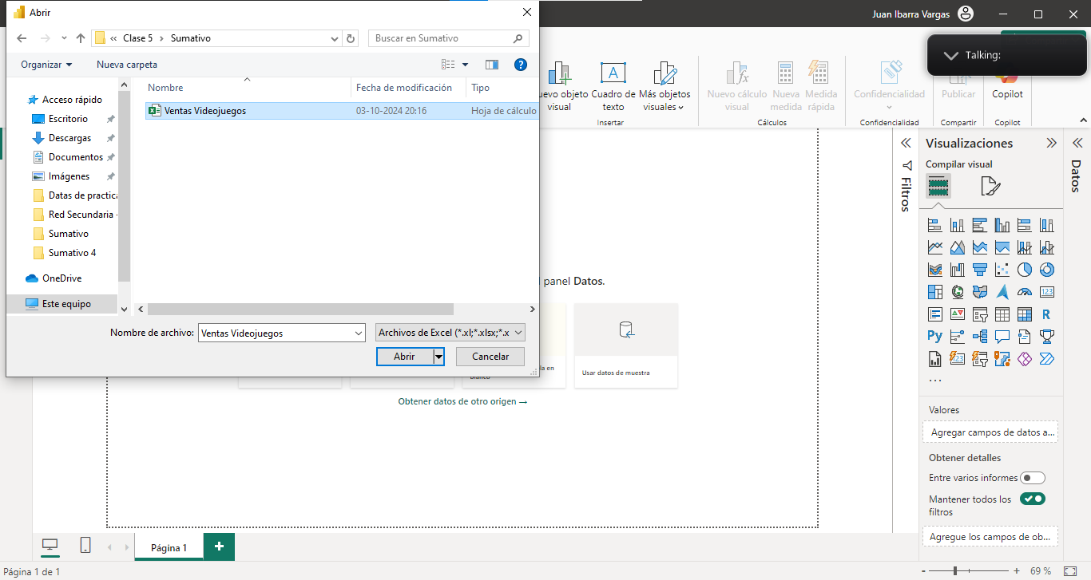

Buscamos nuestra data desde el programa para luego abrirla.

Al cargar la data, visualizamos que los datos se hayan cargado correctamente y luego nos vamos a la transformación de datos.

Para evitar confusiones la columna Plataforma, la denominaremos como “Consola”, de esta forma, quedará claro que hablamos de nombres de consolas de videojuegos.

La columna Consola le cambiamos la categoría y la dejamos como “texto”, ya que, pese a que se ven números, estos corresponden al nombre de la consola.

Con respecto a la columna “Año”, realizaremos una copia de la misma, lo anterior con el fin de dejar una categorizada como “números” y la otra como “texto”, de esta forma podremos utilizar este mismo dato, tanto como un filtro de año, así como un filtro de rango en nuestras visualizaciones.

Para facilitar la comprensión, cambiamos los nombres de las columnas Ventas NA, Ventas EU, Ventas JP por “Ventas Norteamérica, Ventas Europa, Ventas Japón”, respectivamente. Finalizado este paso, le damos al botón de “Cerrar y aplicar”.

Creamos un gráfico de barras en el que se puede visualizar en el eje X los géneros de los videojuegos y en el eje Y la venta en millones. Con esta visualización podemos apreciar que los juegos pertenecientes al genero “Juegos de Rol”, son los más vendidos en Japón.

Luego editamos la tipografía del título el tamaño y su alineación (Centrado), además de los colores de las barras.

A continuación ingresamos un gráfico circular que nos muestre cual es la consola más vendida en Europa.

La leyenda la ponemos en negrita, con respecto al contenido de la etiqueta dejamos la categoría y el porcentaje del total y los dejamos en negrita.

Con respecto al título, lo cambiamos, lo dejamos centrado y en negrita.

Ingresamos un gráfico de dispersión para visualizar como se comportan las ventas de videojuegos en Norteamérica con respecto al resto del mundo, de esta forma poder apreciar si las ventas de este sector son representativas de la tendencia mundial, a la vez le añadimos en la leyenda el nombre del juego, para hacernos una mejor idea del comportamiento de este.

Para seguir con el formato, cambiamos tipografía del título, lo ponemos en negrita y con fondo amarillo.

A continuación insertamos una matriz en la que vamos a apreciar cual Editorial o compañía de video juegos ha vendido más en cada categoría de género, esto nos revelará en que género se enfoca mayormente cada compañía o en cual le ha ido mejor en cuanto a ventas